Здравствуйте!
Обращаемся к Вам со следующей просьбой:
Между домами №23 по ул.Хохлова и д.5А по ул.Гагарина в г.Гатчина стоит навес с тремя мусорными баками. Мусорные баки переполняются мусором значительно раньше чем приезжает мусоровоз, при том что мусоровоз приезжает каждый день. После переполнения баков жители начинают складировать мусор перед баками мешок на мешок. Периодически можно наблюдать перед баками мусорных мешков столько сколько влезет в целый бак. Мешки с мусором возле контейнеров притягивают ворон и собак, которые в свою очередь растаскивают мусор по всему двору. А после сильного ветра мусор просто разлетается в радиусе 50 метров в том числе на детскую площадку . Даже в прилегающие подъезды полиэтиленовые пакеты залетают. Особенно обидно когда дворник убрал мусор во дворе, а через час мусор из мешков возле контейнера раздуло так, как будто никто никогда и не убирался.
Просим Вас установить дополнительный, четвертый мусорный бак.
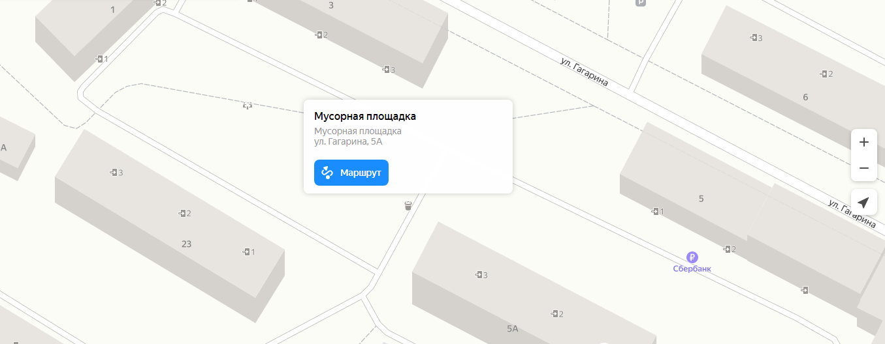
Дополнительно просим засыпать яму диаметром 20см на тротуаре рядом с колодцем у дома 69к2 на пр.25 Октября
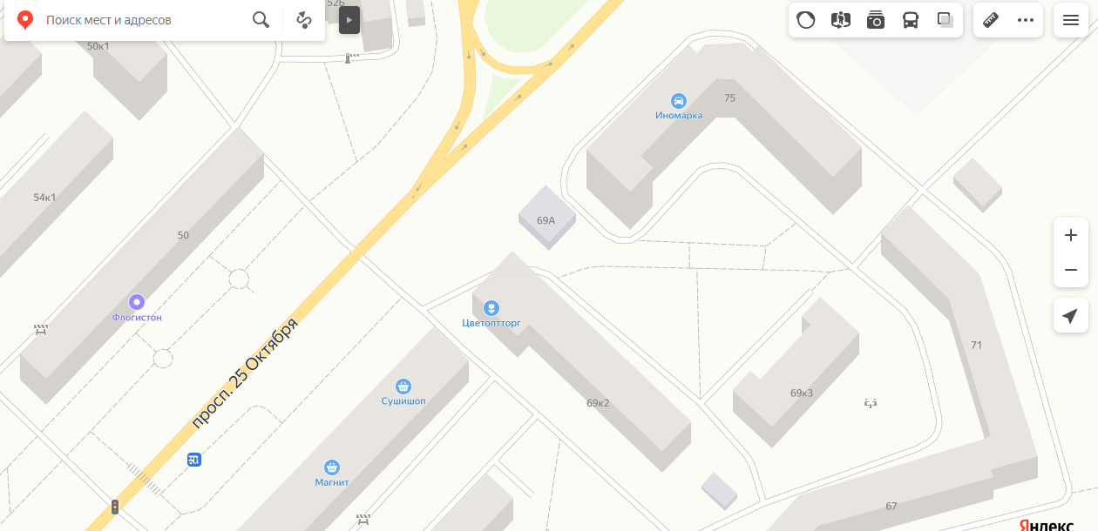
Заранее благодарим.

